Clase: Los sentidos del cuerpo humano

Objetivo de aprendizaje
Que los estudiantes identifiquen los cinco sentidos del cuerpo humano y comprendan cómo los usamos en la vida diaria.

Inicio de la clase (10 minutos)

Conversación inicial
Haz preguntas simples para activar conocimientos previos:
- ¿Cómo sabemos que una comida está rica?
- ¿Cómo reconocemos una canción?
- ¿Con qué parte del cuerpo vemos?
- ¿Cómo sabemos si algo está frío o caliente?
Explica:
Nuestro cuerpo tiene cinco sentidos que nos ayudan a conocer el mundo.

Desarrollo de la clase (25 minutos)

Los cinco sentidos

1. La vista 👀
Nos permite ver colores, personas, animales y objetos.
- Órgano: los ojos
- Ejemplo: ver un arcoíris

2. El oído 👂
Nos permite escuchar sonidos y voces.
- Órgano: los oídos
- Ejemplo: escuchar música

3. El olfato 👃
Nos permite oler diferentes aromas.
- Órgano: la nariz
- Ejemplo: oler una flor

4. El gusto 👅
Nos permite reconocer sabores.
- Órgano: la lengua
- Ejemplo: probar un helado

5. El tacto ✋
Nos permite sentir temperatura y textura.
- Órgano: la piel/manos
- Ejemplo: tocar algo suave o áspero

Actividad práctica (15 minutos)

“Adivina el sentido”
Muestra diferentes objetos o realiza acciones:
Objeto/Acción | Sentido
Campana | Oído
Perfume | Olfato
Pelota de colores | Vista
Algodón | Tacto
Caramelo | Gusto
Los niños deben decir qué sentido utilizan.

Juego rápido
Di una acción y los estudiantes levantan una tarjeta o hacen el gesto del sentido correcto.
Ejemplos:
- “Escuchar una canción” → oído
- “Ver una película” → vista
- “Comer limón” → gusto

Cierre de la clase (5 minutos)

Repaso
Preguntar:
- ¿Cuántos sentidos tenemos?
- ¿Cuál usamos para escuchar?
- ¿Con qué órgano olemos?

Tarea
Dibujar una persona y señalar:
- ojos
- oídos
- nariz
- lengua
- manos/piel
Escribir al lado qué sentido representa cada uno.

Materiales sugeridos
- Imágenes de los sentidos
- Objetos con textura
- Perfume o flores
- Campana o música
- Tarjetas con dibujos

Evaluación sencilla
Observar si el estudiante:
- Reconoce los cinco sentidos
- Relaciona cada sentido con su órgano
///////////////////////////////////////////////////////////////////////////////

Clase bilingüe: Los sentidos del cuerpo humano – Runapa aychapi yuyay atiykuna
Nivel: Segundo de primaria
Idioma: Castellano – Quechua
Duración: 45 a 60 minutos

Propósito de aprendizaje – Yachachiy munay
Que las y los estudiantes reconozcan los cinco sentidos del cuerpo humano y los relacionen con sus órganos.
Wawakuna reqsichunku runapa pichqa yuyay atiykunata hinaspa kurkunkunawan tinkuchichunku.

Inicio – Qallariy (10 minutos)

Conversación inicial – Ñawpaq rimay
La maestra o maestro pregunta:
- ¿Cómo vemos los colores?
¿Imaynataq llimp’ikunata rikunchik?
- ¿Con qué escuchamos música?
¿Imawan taki uyarichkanchik?
- ¿Cómo sabemos si algo huele rico?
¿Imaynataq allin asnaqta yachanchik?

Explicación – Yachachiy
Nuestro cuerpo tiene cinco sentidos.
Runapa aychanpi kan pichqa yuyay atiykuna.
Los sentidos nos ayudan a conocer el mundo.
Yuyay atiykuna yanapawanchik kay pachata reqsinanchikpaq.

Desarrollo – Chaupi yachay (25 minutos)

Los cinco sentidos – Pichqa yuyay atiykuna

1. La vista – Rikuy 👀
Nos permite ver personas, animales y colores.
Kaywanmi runakunata, uywakunata hinaspa llimp’ikunata rikunchik.
Órgano: ojos
Kurku: ñawi
Ejemplo: ver un arcoíris
Ejemplo: k’uychita rikuy

2. El oído – Uyariy 👂
Nos permite escuchar sonidos y música.
Kaywanmi takita hinaspa imaymana qapariykunata uyarichkanchik.
Órgano: oídos
Kurku: rinri
Ejemplo: escuchar una canción
Ejemplo: takita uyariy

3. El olfato – Mutkiy 👃
Nos permite oler aromas.
Kaywanmi asnaqkunata mutk’ichkanchik.
Órgano: nariz
Kurku: sinqa
Ejemplo: oler una flor
Ejemplo: t’ikata mutkiy

4. El gusto – Malliy 👅
Nos permite reconocer sabores.
Kaywanmi mikuykunapa saborninta mallinchik.
Órgano: lengua
Kurku: qallu
Ejemplo: probar un helado
Ejemplo: heladota malliy

5. El tacto – Llamkhay ✋
Nos permite sentir frío, calor o texturas.
Kaywanmi chirita, q’uñita utaq imakunapa kayninta yachanchik.
Órgano: piel y manos
Kurku: qaracha hinaspa maki
Ejemplo: tocar algodón
Ejemplo: utkhata llamkhay

Actividad práctica – Ruwanakuy (15 minutos)

“¿Qué sentido usamos?” – “Mayqin yuyay atiytaq llamk’achkanchik?”
La maestra muestra objetos.
Yachachiq imaymanakunata rikuchin.
Objeto – Ima | Sentido – Yuyay atiy
Campana | Oído – Uyariy
Perfume | Olfato – Mutkiy
Pelota de colores | Vista – Rikuy
Algodón | Tacto – Llamkhay
Caramelo | Gusto – Malliy

Juego – Pukllay
La maestra dice una acción y las niñas y niños señalan el sentido correcto.
Yachachiq huk ruwayta nin, wawakunataq mayqin yuyay atiy kasqanta señalan.
- Escuchar música → Oído
Takita uyariy → Uyariy
- Ver televisión → Vista
Televisiónta rikuy → Rikuy
- Comer limón → Gusto
Limónta malliy → Malliy

Cierre – Tukuy (5 minutos)

Preguntas finales – Tapuykuna
- ¿Cuántos sentidos tenemos?
¿Hayk’a yuyay atiykunataq kan?
- ¿Con qué vemos?
¿Imawantaq rikunchik?
- ¿Con qué olemos?
¿Imawantaq mutk’ichkanchik?

Tarea – Wasipi ruwanapaq
Dibujar una persona y señalar:
Runata dibujay hinaspa señalanay:
- ojos – ñawi
- oídos – rinri
- nariz – sinqa
- lengua – qallu
- manos – maki
Escribir el nombre de cada sentido.
Sapa yuyay atiypa sutinta qillqay.

Materiales – Apamunaykuna
- Láminas de los sentidos – Yuyay atiykunamanta láminas
- Campana – Campana
- Flores o perfume – T’ikakuna utaq perfume
- Algodón – Utkha
- Caramelos – Misk’ikuna

Evaluación – Chaninchay
Observar si las y los estudiantes:
- Reconocen los cinco sentidos.
Pichqa yuyay atiykunata reqsinku.
- Relacionan cada órgano con su sentido.
Kurkukunata yuyay atiykunawan tinkuchinku.
- Participan en las actividades.
Ruwanakuykunapi llamk’anku.
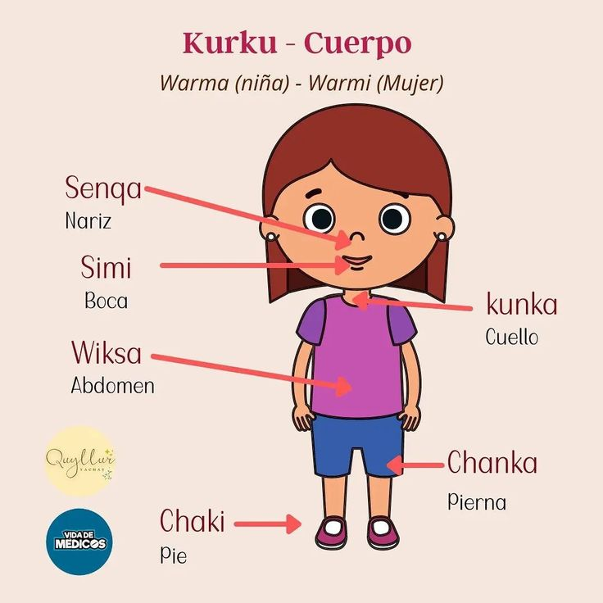
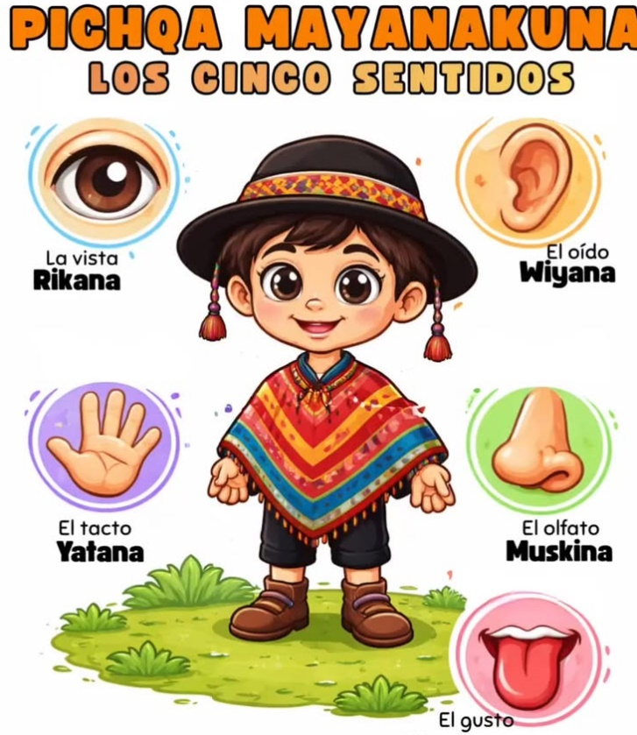

La vista
El sentido de la vista permite observar todo a través de los ojos, uno de los sentidos humanos que más se usa y que nos da el placer de distinguir formas, tamaños, colores y ubicación de las cosas.

La audición
A través del órgano de los oídos, disfrutamos del sentido del oído o audición. Gracias a ellos, es posible escuchar los sonidos, como voces, música, ruidos, etc. Los sonidos muy altos perturban nuestro sentido de la audición.

El olfato
El órgano de la nariz es el destinado para percibir olores y fragancias. Es decir, a desarrollar el sentido del olfato. A través de la nariz respiramos el aire que nos mantiene vivos, por ello es de suma importancia mantener las fosas nasales limpias y despejadas.

El gusto
Por medio de la lengua, podemos diferenciar sabores, lo dulce, salado, ácido, amargo, es lo que se llama el sentido del gusto.

El tacto
A través de la delgada capa que cubre el cuerpo humano, la piel, se percibe el sentido del tacto. Lo que nos permite conocer texturas, durezas y temperaturas. De manera que lo áspero, suave, caliente, frío son sensaciones que se manifiestan a través del tacto.
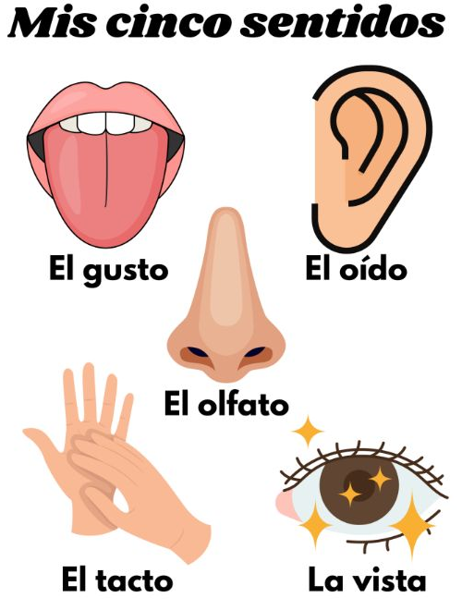
La higiene bañarse





